Houder voor groep kabels met functiebehoud
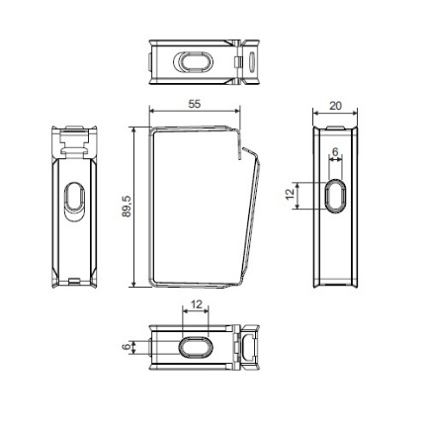
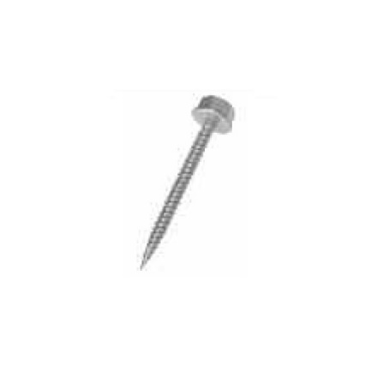
Met de houder voor een groep kabels en de betonschroeven wordt een standaard functiebehoudsysteem gerealiseerd op een plafond of tegen een muur vervaardigd uit beton of massief metselwerk.
Het systeem moet het certificaat E90 conform de norm DIN 4102-12 hebben.
Met het systeem moet het mogelijk zijn om functiebehoud kabels van elke fabrikant te gebruiken. De houder moet geleverd worden in open toestand en wordt gesloten na het plaatsen van de kabels. Het is mogelijk om achteraf bijkomende kabels toe te voegen en dit tot de maximale belasting van de houder bereikt is.
De houder moet kunnen belast worden tot 5 kg/m voor voedingskabels en 2,5 kg/m voor datakabels.
De houder is vervaardigd uit Sendzimir verzinkt staal.
De houder moet bevestigd worden met een brandwerende betonschroef. De betonschroef wordt geschroefd in een vooraf geboord gat met een diameter van 5 mm.
De maximale afstand tussen de geïnstalleerde houders is 300 mm. Alleen horizontale tracées op de wand of het plafond zijn toegelaten.
Functiebehoud-tracees moeten worden gemarkeerd ten minste om de 50 m. Hiertoe zijn labels verkrijgbaar.

4/06/2019

